„Vom Handwerk gedacht, vom KAISER gemacht.“
Die KAISER GROUP-Messehighlights auf der Light + Building

Mit innovativen Lösungen, die dem Handwerk die Arbeit erleichtern und Kosten senken, ist die KAISER GROUP ab dem 08.03. auf der Light + Building 2026 vertreten. Die internationale Leitmesse für Licht und Gebäudetechnik in Frankfurt zeigt, wie Lichtgestaltung, Elektrotechnik und intelligente Gebäudesysteme das Leben von morgen prägen. In Halle 12.0, Stand E61, präsentiert die KAISER GROUP aus Schalksmühle eine Fülle praxisorientierter Systemlösungen aus den Geschäftsfeldern Elektroinstallation, Industrie (Kabelverschraubungen) sowie Connectivity (Glasfaser- und Breitbandausbau). An den Actiontheken haben Fachbesucher die Möglichkeit, ausgewählte KAISER-Produkte selbst zu testen und sich von Funktionalität, Montagefreundlichkeit und Systemvorteilen direkt vor Ort zu überzeugen. Darüber hinaus begleiten Influencer den Messeauftritt und geben authentische Einblicke in die KAISER-Produktwelten sowie in die Einsatzmöglichkeiten auf der Baustelle. Auch der Branchennachwuchs steht im Fokus: Auf der Werkstattstraße (GAL.1, Stand C03) bietet KAISER Auszubildenden und interessierten Nachwuchskräften die Gelegenheit, praktische Erfahrungen zu sammeln und die Elektro-Installationstechnik des Unternehmens aktiv kennenzulernen.
Upgrade Unterputz: Das neue UP¹-Gesamtprogramm
Als zentrales Messehighlight rückt KAISER seine neue Generation besonders montagefreundlicher Unterputzdosen für alle Installationsmethoden in den Fokus. Die neue UP¹-Familie von KAISER vereint Geräte-, Geräte-Verbindungs-, Electronic- und Doppelgeräte-Verbindungsdosen in vier Varianten: UP¹, UP¹ ECON (luftdicht), UP¹ Fix und UP¹ ECON Fix. Praxisorientierte Details wie bodennahe Durchverdrahtung, seitenneutrale Kombinierbarkeit, dreifache Rohrzuführung sowie – je nach Ausführung – bis zu 25 % mehr Installationsvolumen erfüllen die Anforderungen moderner Gebäudetechnik, etwa für Smart-Home-, Netzwerk- oder Bussysteme. Die Fix-Varianten mit integrierten Klemmrippen ermöglichen eine schnelle, saubere Montage ohne Gips oder PU-Schaum. Sie werden vor dem Verputzen sicher fixiert und reduzieren die Installationszeit um bis zu 50 % – auch bei anspruchsvollen Wandaufbauten oder niedrigen Temperaturen. Seitenneutrales Design erlaubt werkzeuglose Mehrfachkombinationen im 71-mm-Normabstand. Zwei Spreizkrallenfelder und vier 3-fach-Schraubdome sorgen für sicheren Halt. Zubehör wie stufenlose Putzausgleichrahmen, Abstandhalter und wiederverwendbare Signaldeckel ergänzt das System. Die neuen Unterputzdosen UP¹ sind schadstoffgeprüft durch das Sentinel Holding Institut und können mit dem SHI-Produktpass in nachhaltige Bauvorhaben integriert werden.
Sichere Dichtheit im Rein- und Feuchtraum
Für die fachgerechte Hohlwand-Installation in Reinraumwänden führt KAISER eine nach VDI 2083-19 mit der höchsten Dichtheitsklasse 7 zertifizierte Reinraumdose im Programm. So wird ein Entweichen oder Eindringen von kleinsten Partikeln trotz eingebrachter Elektro-Installation sicher unterbunden. Die bisher hier üblichen zeitraubenden Behelfslösungen zur Vermeidung des Luftaustauschs können damit entfallen. Arbeitserleichternd auf der Baustelle wirkt sich auch die neue Geräte-Verbindungsdose für Feuchträume aus, die jetzt für eine sichere Abdichtung der Elektro-Installation nach DIN 18534 hinter Flächen sorgt, auf die Spritz-, Brauch- und Reinigungswasser einwirken.

Neuer Standard für Massivholz-Installationen
Mit der Geräteverbindungsdose für Massivholz hat KAISER einen neuen Standard für die Elektro-Installation in industriell hergestellten Massivholzelementen geschaffen, die im Gebäudebau immer häufiger zum Einsatz kommen. Da die Herstellung des nachwachsenden Rohstoffes Holz keine CO₂-Emissionen verursacht und das Material selbst Kohlenstoff bindet, ist es ein nachhaltiger Baustoff der Zukunft. Mit ihrer einzigartigen Klemmrippen-Befestigung und besonderen Position der luftdichten Leitungs- und Rohreinführungen über Eck am Dosenboden entspricht die innovative Dose den besonderen Anforderungen der Leitungsführung in den neuen Holzwerkstoffen.

Wand- und Deckenübergänge für Holzrahmen- und -tafelbauweise
Die neuen KAISER Wand- und Deckenübergänge 90° für den Fertighaus- und Modulbau garantieren einen luftdichten Bauteilabschluss an Übergangsstellen und lösen das Problem von herausstehenden Elektroinstallationsrohren. Somit wird ein reibungsloser Transport der Wandelemente oder Module auf die Baustelle gewährleistet und der zusätzliche Arbeitsschritt der bauseitigen Abdichtung der Übergangsstelle entfällt. Die innovativen Übergänge für den front- oder rückseitigen Einbau des Leerrohrsystems in der seriellen Fertigung ermöglichen einen flexiblen Leitungseinzug aus beiden Richtungen. Der 90°-Bogen und eine saubere Verrastung zum Wandanschlusselement beugen Stoßkanten vor. Dank der Mehrteiligkeit wird eine optimale Einbindung in moderne Fertigungsprozesse erreicht.

Einbaugehäuse für den Betonbau im 3D-Druck
Mit dem Einbaugehäuse für Hohlwanddosen hat KAISER ein erstes Elektro-Installationsprodukt für 3D-gedruckte Gebäude auf den Markt gebracht. Das in Abmessungen von 100 x 100 x 87 mm auf die übliche Schichtbreite von 8 cm zugeschnittene rechteckige Einbaugehäuse fixiert sich mit jeweils fünf tiefliegenden Betonhalterungen oben und unten im Layer und bietet so dauerhaft sicheren Halt in der Wand. Zur exakten und schnellen Ausrichtung im Fertigungsprozess dient die Aufnahme für eine kleine optionale Wasserwaage mit zwei Libellen. Die Einbauöffnung des Gehäuses mit 68 mm Durchmesser erleichtert durch Randversenkung und Ausrichtmarkierungen die spätere Installation der KAISER-Hohlwanddosen. Für Mehrfach-Kombinationen sind seitliche Verbindungskonturen angebracht, die auch den normgerechten Mittenabstand von 71 mm sicherstellen. Laterale Rohreinführungen dienen der Zuführung von Leitungen bei einfach gedruckten Wänden und können werkzeuglos geöffnet werden. Eine ebene Auflagefläche, die mit seitlichen Sollbruchstellen für Kombinationen angepasst werden kann, sichert das saubere Aufliegen des Einbaugerätes und die Einhaltung der geforderten IP-Schutzart.

Übergangskasten für Ortbeton und Werksfertigung
Auf Anregung der Betonbaubranche hat KAISER einen Zentral-Übergangskasten für die Werksfertigung und den Ortbeton entwickelt. Der neue Übergangskasten wird in die Decke als zentraler Einspeisepunkt über Elektroverteilungen und Trassen einbetoniert. Die im Kasten gebündelten Leitungsrohre können über verschiedene Auslässe zum Beispiel an darunter liegende Stromkreisverteiler weitergeführt werden.
Der neue Zentral-Übergangskasten verfügt über 24 obere Rohreinführungen der Größe M20 bis M25 sowie sechs Anschlüsse im Format M25 bis M32, die oberhalb der in der Regel 4 bis 6 cm starken Filigrandecke liegen. An den Stirnseiten, die zur Aneinanderreihung von Kästen genutzt werden können, ist jeweils eine Einführung von M40 bis M63 angebracht. Weitere Anschlussmöglichkeiten bieten vier großflächig ausschlagbare Fenster für die bündelweise Rohreinführung. Zur Installation wird das Frontteil mit zwei System-Haftmagneten auf dem Schaltisch oder mit Nägeln oder Klebern auf der Schalung befestigt und das Oberteil aufgerastet. Die Haftmagneten ermöglichen das präzise, vollautomatisierte Positionieren durch Schalungsroboter in der Werksfertigung. Für den sauberen Raumabschluss stehen Schraubdeckel aus Kunststoff oder Aluminium zur Verfügung.

System Flat für modulare Raummodule
Neuartige extrem flache Geräte-, Geräteverbindungs- und Wandleuchten-Anschlussdosen machen die Elektro-Installation in seriell produzierten Raumsystemen flexibler, einfacher und wirtschaftlicher. Die jetzt auf der Messe präsentierte Serie Flat 45 ist mit ihrer Einbautiefe von nur 45 mm speziell für die Werksfertigung von Raummodulen, wie Garagen oder Fertigbädern, mit geringen Wandstärken ausgelegt. Die Dosen sind robust, betondicht und für den Einsatz in Kippschalungen geeignet. Durch ihre verlässliche Befestigung auf der Schalung oder an der Bewehrung werden keine zusätzlichen Sicherungsmaßnahmen mehr benötigt.

VDE-zertifizierte Stecksysteme
Vorgefertigte Komponenten für steckbare Installationen verkürzen die zeit- und kostenintensive Elektro-Installation vor Ort, verhindern Installationsfehler und erhöhen die Sicherheit. Zugleich erlauben sie zukunftsorientiert Änderungen und Instandsetzungen mit minimalem Aufwand während des gesamten Lebenszyklus des Gebäudes. Als steckbare Baugruppen von KAISER stehen drei VDE-zertifizierte Systemfamilien zur Verfügung, mit denen sich Installationsaufgaben für Kabeltragsysteme, abgehängte Decken, Doppelboden- und Unterflursysteme sowie für Trockenbauwände schnell und einfach durchführen lassen.

Brandschutz im Trockenbau
Mit einer neuen Generation von Brandschutzdosen hat KAISER die für Brand- und Schallschutz erforderlichen Eigenschaften in einer Dose zusammengefasst. Die Brandschutz-Gerätedose HWD 68+ und Brandschutz-Geräte-Verbindungsdose HWD 68+ mit Leitungs- und Rohreinführungen sind DIBt- und ETA-zertifiziert. Beide Dosen verfügen über die bewährte AFS-Technik des Herstellers, die im Brandfall aufschäumt und selbsttätig die Installationsöffnungen in der Brandschutzwand ohne aufwändige Umhüllungen verschließt. Selbst bei gegenüberliegendem Einbau ist eine Feuerwiderstandsdauer von F30/90-El30-El90 garantiert.

Massivholz-Geräte-Verbindungsdose
Die neue Brandschutz-Geräte-Verbindungsdose Massivholz PROTECT ist speziell für die Montageanforderungen in Massivholzelementen entwickelt worden. Durch die Befestigung mit Klemmrippen und die innovativen Leitungseinführungen ist eine normgerechte Montage ohne zusätzliche Fräsungen und sonstigen Aufwand mit Sichtholzqualität gewährleistet. Die Leitungseinführungen sorgen durch ihre spezielle Anordnung und Ausführung für eine flexible Führung der Leitungen und einen Ausgleich der Installationstoleranzen, die bei der Leitungsführung in Massivholzelementen entstehen. Darüber hinaus erhält die Brandschutz-Geräte-Verbindungsdose Massivholz PROTECT die Feuerwiderstandsdauer des Massivholzelements von F30-B bis F120-B, ohne dass zusätzliche Kapselungen vorgenommen werden müssen.

Brandschutzabschottung Schiffbau
Die Brandschutzabschottungen B15 PROTECT garantieren den brandschutztechnischen Raumabschluss in Schiffbauwänden und -decken. Eine Weiterleitung von Feuer, Rauch und hohen Temperaturen wird durch das im Brandfall aufschäumende, dämmschichtbildende Material verhindert. Leitungsdurchführungen werden mit dem Leitungs- oder Mehrfachschott B15 PROTECT sicher, dauerhaft und zuverlässig verschlossen und stellen dadurch einen Raumabschluss von 30 Minuten sicher.

Connectivity wird ausgebaut
Im Bereich Connectivity stellt KAISER mit der FlexBox Connect einen modular aufgebauten Glasfaser-Gebäudeverteiler vor. Der in IP 54 und IK 08 gefertigte Verteilerkasten lässt sich je nach Anforderung als Glasfaser-Abschlusspunkt, Hausübergabepunkt oder Spleißverteiler einsetzen. Sechs unterschiedliche, miteinander kombinierbare Wandmodule dienen der exakten Gehäuseadaption an die örtlichen Gegebenheiten in Mehrfamilienhäusern, Bürogebäuden oder Industrieanlagen, ohne dass komplexe Umgestaltungen erforderlich sind.
Ebenfalls neu ist der Hausübergabepunkt Gf-AP 16 für den robusten, flexiblen Übergang zwischen dem Netzbetreiber (NE3) und dem privaten Gebäudenetz (NE4). Für hohe Flexibilität sorgen vier universelle Kabeleinführungen, die optionale Nutzung als Kupplungs- oder reiner Spleißverteiler sowie die integrierte Splitterablage. Der zweiteilige, plombierbare Deckel bewirkt eine klare physische Trennung der Netzebenen. Die Verrastung des NE4-Deckels im Deckel der Netzebene 3 erlaubt dem Provider einen komfortablen Zugriff.
Mit dem neuen zertifizierten System E3S Connect lässt sich die komplette Gebäudeverkabelung jetzt auch spleißfrei und werkzeuglos ausführen. Das Komplettsystem umfasst Gebäudeverteiler mit Patchfeld, vorkonfektionierte System- und Patchkabel mit hochwertigen Lichtwellenleitern und LC/APC-Steckern sowie Aufputz- und Unterputz-Teilnehmeranschlüsse.

AGRO-Messehighlights im Kabelmanagement
Die AGRO AG, Teil der KAISER GROUP, präsentierte auf der Light + Building 2026 mehrere Produktneuheiten für anspruchsvolle Anwendungen. Dazu zählen ein Progress Hydraulikschlauch-Adapter aus Messing, ein teilbarer Kantenschutz für empfindliche Kabel sowie Progress Kabelverschraubungen mit geschlitzten Dichteinsätzen für vorkonfektionierte Patch- und Ethernet-Kabel. Die Lösungen stehen für hohe Sicherheit, einfache Montage und zuverlässigen Schutz selbst unter extremen Einsatzbedingungen.
Mit der neuen Serie MCE Syntec hat die AGRO AG ihr Angebot an teilbaren Kabeldurchführungen, Kabelverschraubungen und Membranplatten erweitert. Die verschiedenen neuen Mehrfach-Kabeldurchführungs-Systeme sparen im Vergleich zur Installation einzelner Kabelverschraubungen erheblich an Zeit und Platz bei der Montage. Durch ihre modulare Bauweise und eine große Auswahl an Dichteinheiten lässt sich die Konfiguration nachträglich jederzeit anpassen. Lagerhaltung, Beschaffungs- und Montageprozesse können deutlich vereinfacht werden.

Präzisionsfräser: Mit dem Dreieck geht’s rund
Die auf der Messe vorgestellte Trilo-Fräser-Technologie eröffnet neue Möglichkeiten für eine gleichbleibende Präzision bei der Erstellung von Einbauöffnungen sowie für eine verbesserte Staubabsaugung bei der Installation. Die trilobular, also dreieck-rund, ausgeführte Fräskrone aus deutscher Qualitätsfertigung sorgt für einen größeren Freischnitt der Sägezähne. Da sie sich durch die verringerte Reibung und eine bessere Abfuhr des Bohrmehls kaum erhitzen, bleiben sie länger scharf als konventionelle runde Sägeblätter. Dies erhöht auch die Lebensdauer der Profi- und Expert-Fräser. Eine Auswurffeder gewährleistet sauberes Entfernen des Bohrkerns und schnelleres Arbeiten.

Alle Informationen und Planungsdaten zu den KAISER-Neuheiten sind zu finden unter: www.kaiser-elektro.de oder auf dem YouTube-Channel von KAISER: www.youtube.com/kaiserelektro

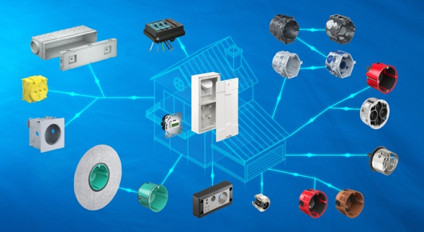
Bild 1: Vom Handwerk gedacht, vom KAISER gemacht.

(Foto: KAISER GmbH & Co. KG)

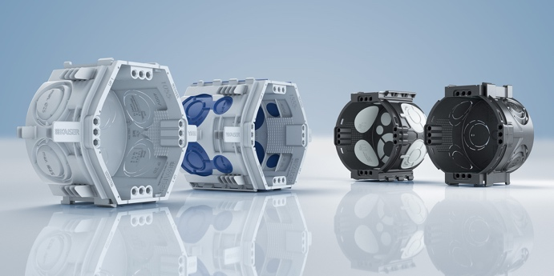
Bild 2: Die neue UP¹-Familie von KAISER

(Foto: KAISER GmbH & Co. KG)

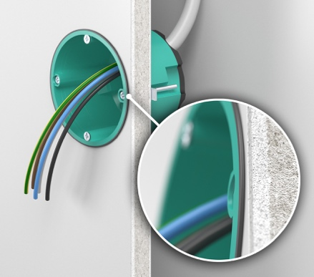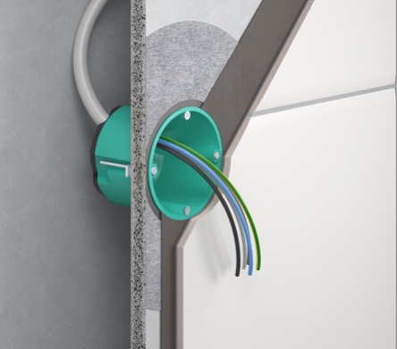
Bild 3: Die neuen Rein- und Feuchtraum-Geräte-Verbindungsdosen sorgen für eine optimale, normenkonforme Abdichtung.

(Foto: KAISER GmbH & Co. KG)

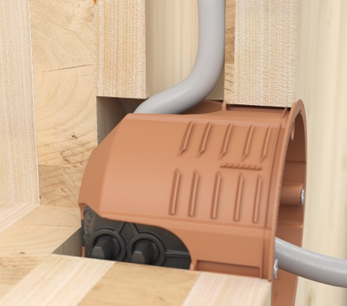
Bild 4: Deutlich schneller und leichter installiert: Die neue Geräte-Verbindungsdose für Massivholz mit laschenloser Klemmrippenbefestigung.
(Foto: KAISER GmbH & Co. KG)

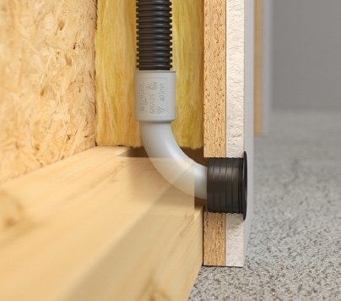
Bild 5: Wand- und Deckenübergänge 90° für den Fertighaus- und Modulbau sorgen für luftdichten Bauteilabschluss ohne herausstehende Elektroinstallationsrohre.

(Foto: KAISER GmbH & Co. KG)

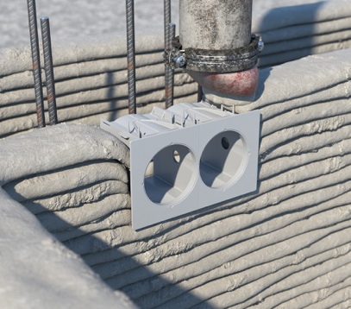
Bild 6: Das neue Einbaugehäuse 3D-Betondruck für Hohlwanddosen ermöglich erstmals eine fach- und normgerechte Elektro-Installation in diesem Einsatzbereich.

(Foto: KAISER GmbH & Co. KG)

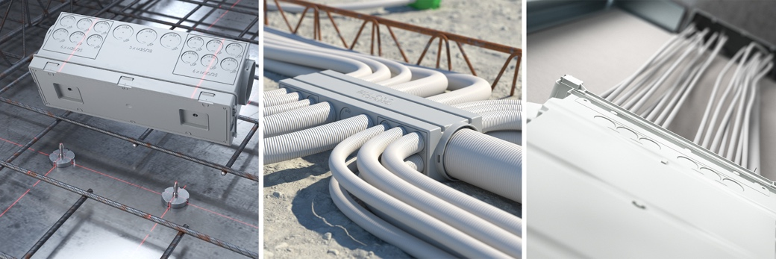
Bild 7: Der neue Zentral-Übergangskasten Ortbetondecken zur Zusammenführung von Rohren unterschiedlicher Durchmesser in werkseitig vorgefertigten Elementdecken.

(Foto: KAISER GmbH & Co. KG)

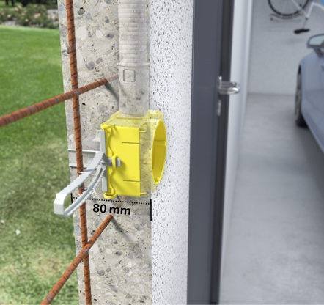
Bild 8: Mit dem neuen System Flat 45 wird die Elektro-Installation in modularisierten, industriell produzierten Raumsystemen einfacher, flexibler und wirtschaftlicher.

(Foto: KAISER GmbH & Co. KG)

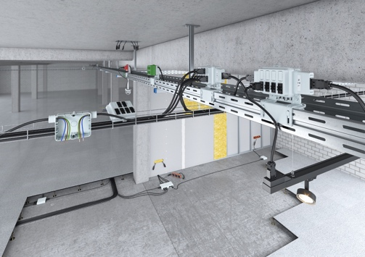
Bild 9: Steckbare Installation – Insbesondere beim effizienten und termingerechten Bauen sind vorgefertigte Komponenten und Systeme als Lösung für die Planung und Installation gefragt.

(Foto: KAISER GmbH & Co. KG)

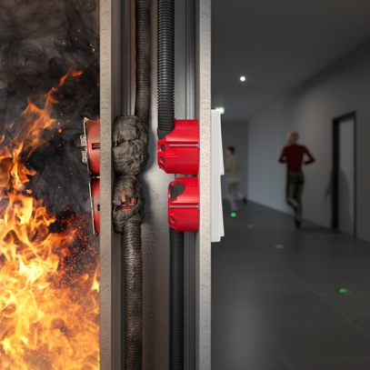
Bild 10: Die neue Generation der KAISER-Brandschutzdosen vereinen alle Eigenschaften der HWD 68 und HWD 90.

(Foto: KAISER GmbH & Co. KG)

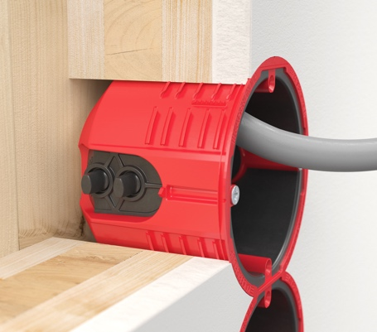
Bild 11: Die neue Geräte-Verbindungsdose Massivholz PROTECT ist speziell für die Anforderungen einer Montage in Massivholzelementen entwickelt worden.

(Foto: KAISER GmbH & Co. KG)

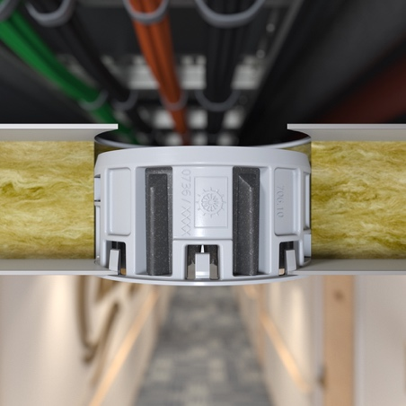
Bild 12: Die Brandschutzabschottungen B15 PROTECT garantieren den brandschutztechnischen Raumabschluss in Schiffbauwänden und -decken und eignen sich auch für Massivholzwände.

(Foto: KAISER GmbH & Co. KG)

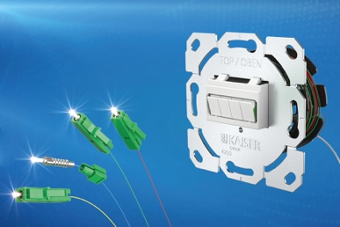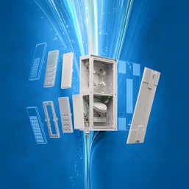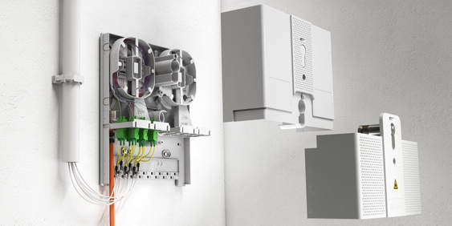
Bild 13: Der Glasfaser-Gebäudeverteiler FlexBox Connect ist eine vielseitige Lösung für Glasfaseranwendungen, die sich flexibel an nahezu alle Anforderungen im Gebäude anpassen lässt.

(Foto: KAISER GmbH & Co. KG)

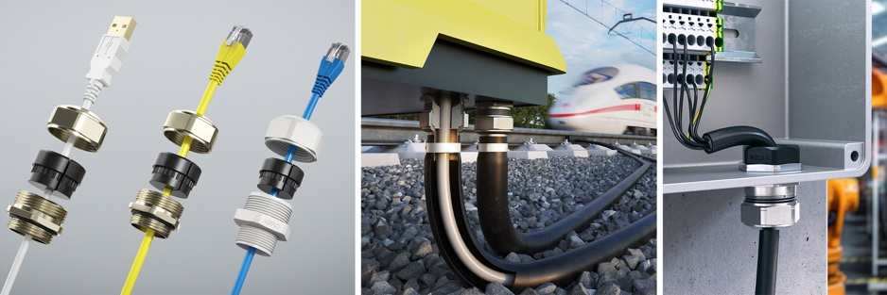
Bild 14: Drei Neuheiten im Bereich Industrie: Progress Kabelverschraubungen mit geschlitzten Dichteinsätzen für Patch- und Ethernet-Kabel, der Hydraulikschlauch-Adapter Progress Messing und der Kantenschutz für Gewindegrößen von M16 bis M63.

(Foto: KAISER GmbH & Co. KG)

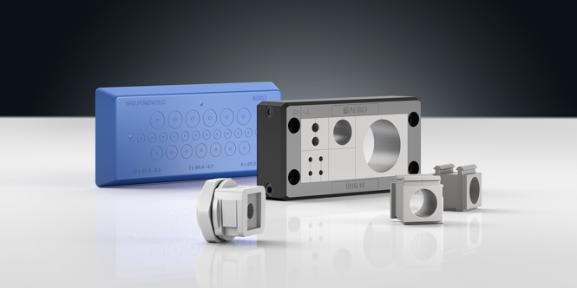
Bild 15: Die neuen kompakten MCE Syntec-Mehrfachdurchführungen steigern Flexibilität, Dichtheit und Prozesssicherheit im Kabelmanagement.

(Foto: KAISER GmbH & Co. KG)

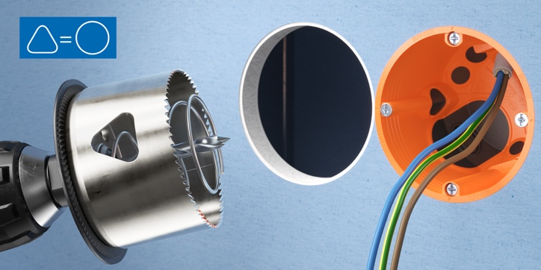
Bild 16: Der neue Trilo-Fräser PROFI – Die dreieckig-runde Fräskronen-
Geometrie sorgt für sicheres und sauberes Arbeiten sowie eine längere
Standzeit.

(Foto: KAISER GmbH & Co. KG)

Bilder: | 01_KAISER_Neuheiten_2000.jpg | Zeichen: | 14.084
Dateiname: | 20260209-1_pm_l+b_neuheiten26.docx | Datum: | 06.03.2026
Tags: | KAISER, Elektroinstallation, KAISER GROUP, KAISER GmbH & Co. KG, Schalksmühle, Light + Building 2026, Gebäudetechnik, Elektrotechnik, Installationslösungen, Gebäudesektor, Elektro-Installationstechnik, Unterputzdosen, Einbaugehäuse, Wärmedämm-Verbundsysteme, Breitbandausbau, Betonbau-Programm, UP¹-Gesamtprogramm, Gerätedosen, Geräte-Verbindungsdosen, Electronic-Dosen, Doppelgeräte-Verbindungsdosen, Klemmrippenbefestigung, UP¹, UP¹-Fix, UP¹-ECON, UP¹-ECON-Fix, DIN 18015-5, Massivholz-Installationen, Reinraumdose, VDI 2083-19, Feuchträume, DIN 18534, Modulbau, Leerrohrsystem, System Flat, Flat 45, Stahlschalungen, Schalungsroboter, B²-Geräte-Verbindungsdosen, B²-Rohrkupplungen, 3D-gedruckte Gebäude, Ortbeton, Zentral-Übergangskasten, Elektroverteilungen, Stromkreisverteiler, Massivholz-Geräte-Verbindungsdose, Brandschutz-Geräte-Verbindungsdose, Massivholz PROTECT, Feuerwiderstandsdauer, F30-B, F120-B, Brandschutzabschottung, B15 PROTECT, Schiffbauwände, Schiffdecken, Leitungsdurchführungen, Mehrfachschott, Trockenbau, Brandschutzdosen, Schallschutz, Brandschutz-Gerätedose, HWD 68+, DIBt, ETA, AFS-Technik, Brandschutzwand, F30/90-El30-El90, VDE-zertifiziert, steckbare Installationen, Kabeltragsysteme, Connectivity, FlexBox Connect, Glasfaser-Gebäudeverteiler, Glasfaser-Abschlusspunkt, Hausübergabepunkt, Spleißverteiler, Gf-AP 16, Gebäudenetz, Kabeleinführungen, E3S Connect, Gebäudeverkabelung, spleißfrei, Lichtwellenleiter, LC/APC-Stecker, Aufputz, Unterputz, AGRO AG, Kabelmanagement, Druckausgleichselement, Elektronikgehäuse, MCE Syntec, Kabeldurchführungen, Kabelverschraubungen, Mehrfach-Kabeldurchführungs-Systeme, Hochvoltverkabelung, mobile Maschinen, Evolution EMC, Schirmdämpfungswerte, DC/DC-Wandler, AC-Umformer, Präzisionsfräser, Trilo-Fräser-Technologie, Fräskrone, Profi-Fräser, Expert-Fräser, Herzstück-Kampagne

Unternehmensprofil
Die KAISER GmbH & Co. KG am Hauptsitz Schalksmühle im Sauerland produziert und vertreibt Produkte und Systeme für die professionelle Elektro-Installation, Kabelverschraubungen sowie Lösungen für den professionellen Glasfaser-Breitbandausbau. Als innovativer Systemanbieter bietet das 1904 gegründete Familienunternehmen dem Elektrohandwerk und der Industrie praxisgerechte Lösungen auch für spezielle Bauanforderungen wie den Brand-, Schall- und Strahlenschutz, Bauen im Bestand und die Energieeffizienz. Das Unternehmen ist Teil der KAISER GROUP.

Unter dem Dach der KAISER GROUP sind vier starke Marken vereint. An vier europäischen Standorten werden Produkte und Systeme für die Elektro-Installation produziert und international vertrieben. Zusammen mit den Landesgesellschaften AGRO AG in der Schweiz, ATTEMA B.V. in den Niederlanden sowie HELIA – PLASTIC COLOR NV in Belgien ist die KAISER GROUP europaweit aktiv. Architekten und Fachplaner, Handwerk, Industrie und Handel können auf hochwertige Lösungen vertrauen, mit denen sich auch anspruchsvollste Projekte sicher meistern lassen. Dafür steht die KAISER GROUP mit ihren vier starken Marken KAISER, AGRO, ATTEMA und HELIA.

Weitere Informationen:  KAISER GmbH & Co. KG  Ramsloh 4  58579 Schalksmühle  Tel.: +49(0)23 55 / 8 09-0  E-Mail: pr@kaiser-elektro.de  Internet: www.kaiser-elektro.de | gii die Presse-Agentur GmbH  Christburger Str. 41  10405 Berlin  Tel.: +49(0)30 / 53 89 65-0  E-Mail: info@gii.de  Internet: www.gii.de

